[商丘市第一人民医院肿瘤科论文被指图像操纵，打假行动持续跟进](https://mp.weixin.qq.com/s?__biz=MzkyMjc5NDM3Nw==&mid=2247492409&idx=1&sn=4b471767edd1789891110f87430f3fbd&chksm=c01cb2d2202246b8367644c82d043fab5efee8adeb877e181cf268dfd1354d2220446b25493c&scene=126&sessionid=1742142813)

学术君[学术警示录](javascript:void(0);)2025-03-16 09:24:24浙江

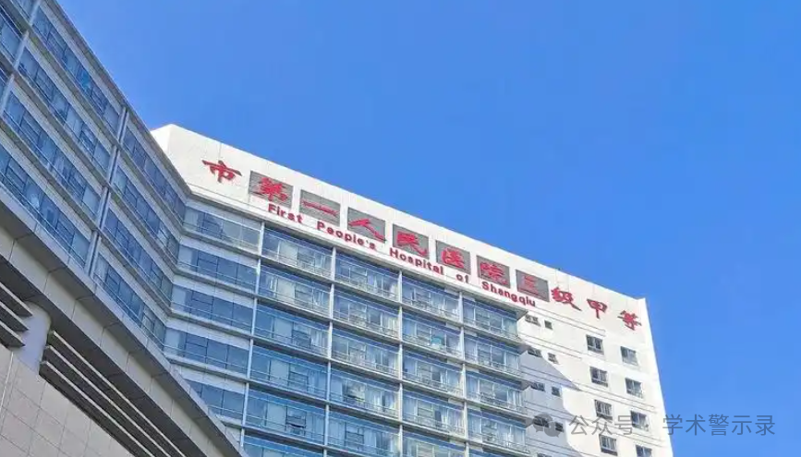

**论**

**文**

**信**

息

?

2018年，来自河南省商丘市第一人民医院肿瘤科一病区的 Yumei Wang , Yinmou Guo （通讯作者） , Jianzhi Gao , Xiangdong Yuan 在Cancer management and research 期刊发表了一篇题目为：Tumor-suppressive function of SIRT4 in neuroblastoma through mitochondrial damage 的论文。

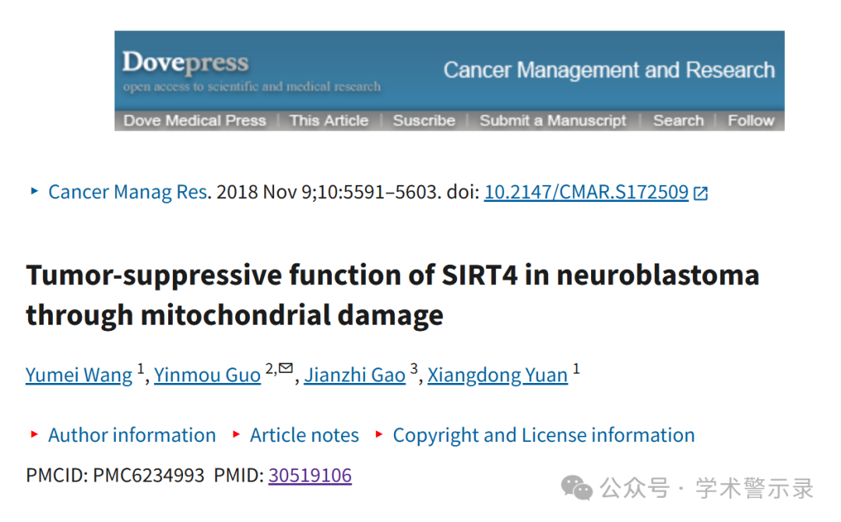

**质**

**疑**

**信**

**息**

?

**2025年3月，国际著名职业学术打假人Sholto David 博士在 Pubpeer 论坛发表评论：**

**Figure 3**: Cells have been cloned within at least one of the images. I've added the green shapes to show where I mean. Identified with the help of ImageTwin.ai.

It's probably easiest to visualize this with a gif:

See also **Figure 5** and **Figure 6** annotated by ImageTwin.ai.

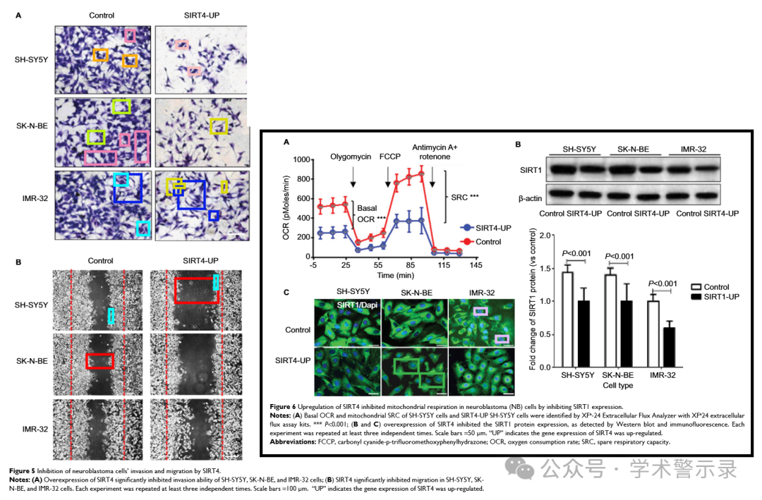

Also **Figure 4**:

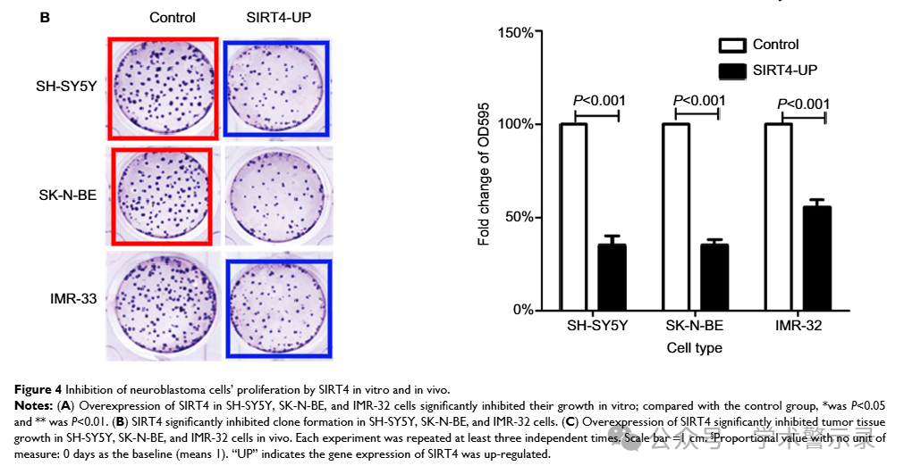

信息来源：

https://pubpeer.com/publications/9F215121A10E53CB1CB69D0340CEE5

免责声明：

本文中的所有信息均源自学术网站及已公开资料。我们虽努力确保信息的准确性与完整性，但无法对此做出绝对保证。若发现纰漏或不实之处，请联系公众号后台。

